泰州市姜堰区人民法院对拒不履行义务被执行人曝光公告（2018）第九期

为了督促被执行人履行生效法律文书确定的义务，保护申请人的合法权益，弘扬诚实守信的社会风气，本院依据《中华人民共和国民事诉讼法》第二百五十五条的规定，决定对以下拒不履行义务的被执行人通过媒体公开进行曝光。
本院现责令被曝光的被执行人立即依法履行法律文书确定的所有义务，并配合人民法院完成各项执行工作。否则，本院将对被执行人或其主要负责人依法采取拘留、罚款等强制措施，构成犯罪的，依法追究刑事责任。同时，根据《最高人民法院关于公布失信被执行人名单信息的若干规定》的规定，本院将把具有履行能力而不履行的被执行人纳入失信被执行人名单，在政府采购、招标投标、行政审批、政府扶持、融资信贷、市场准入、资质认定等方面，对失信被执行人予以信用惩戒。
提醒广大群众与被曝光的被执行人在进行相关民事法律行为时注意风险防范。本院同时公布举报电话，欢迎广大群众提供被执行人下落、可供执行财产或其他执行线索。

二O一八年十月三十日

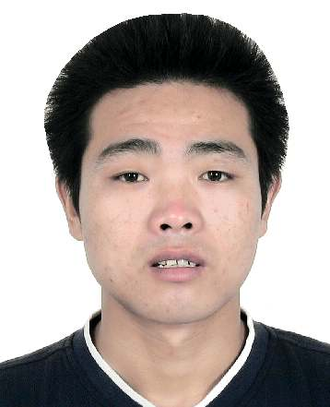 | 姓名：许海兵  身份号码：32128419850211****  住址：泰州市姜堰区白米镇拜官村2组  案号：（2010）泰姜执字第1271号  案由：交通事故损害赔偿纠纷  标的 ： 356063.55元  举报电话：0523-88846715 | 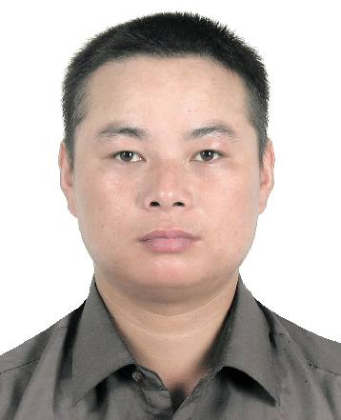 | 姓名：李新根  身份号码：32102819760610****  住址：泰州市姜堰区白米镇大安村5组3号  案号：（2010）泰姜执字第1271号  案由：交通事故损害赔偿纠纷  标的 ： 356063.55元  举报电话：0523-88846715
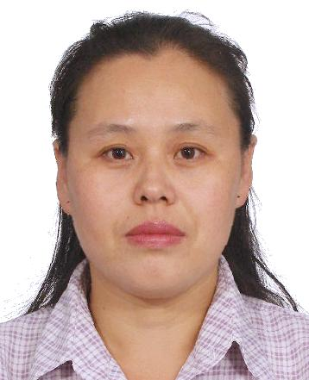 | 姓名：山洪芹  身份号码：21020419710401****  住址：辽宁省大连市西岗区拥政北街18号4-4  案号：(2018)苏1204执恢628号  案由：定作合同纠纷  标的：1534178元  举报电话：0523-88846713 |  | 姓名：山洪梅  身份号码：21020419731004****  住址：辽宁省大连市沙河口区沙园街12号1-2  案号：(2018)苏1204执恢628号  案由：定作合同纠纷  标的：1534178元  举报电话：0523-88846713
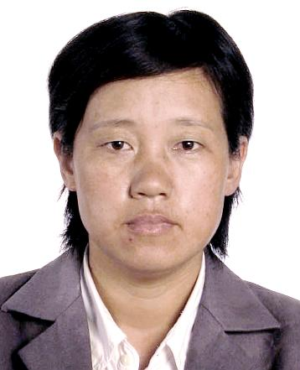 | 姓名：何春红  身份号码：32091919690201****  住址：东台市溱东镇周黄村二组28号  案号：(2018)苏1204执1855号  案由：民间借贷纠纷  标的：102300元  举报电话：0523-88846711 |  | 姓名：钱业芳  身份号码：51352519810118****住址：泰州市姜堰区蒋垛镇蒋垛村19组65号  案号：(2018)苏1204执2367号  案由：信用卡纠纷  标的：48271.24元  举报电话：0523-88846712
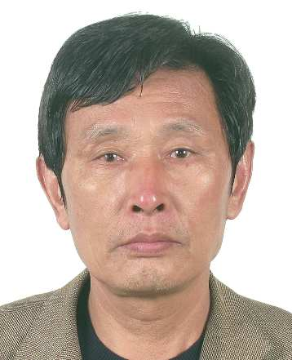 | 姓名：朱成根  身份号码：32042119530129****  住址：常州市新北区孟河镇环镇南路31号  案号：(2018)苏1204执恢285号  案由：民间借贷纠纷  标的：18795元  举报电话：0523-88846709 | 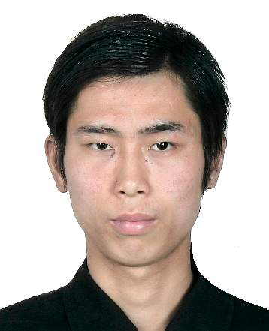 | 姓名：陈永志  身份号码：32128419831104****  住址：泰州市姜堰区华港镇左舍村15组8号  案号：(2018)苏1204执2542号  案由：信用卡纠纷  标的：20610.14元  举报电话：0523-88846709
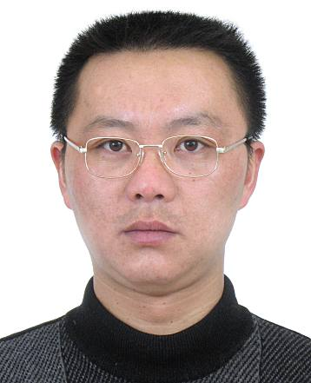 | 姓名：梅正海  身份号码：32102019760826****  住址：泰州市海陵区泰康小区一区3号  案号：（2014）泰姜执字第1083号  案由：民间借贷纠纷  标的：3152814元  举报电话：0523-88846715 | 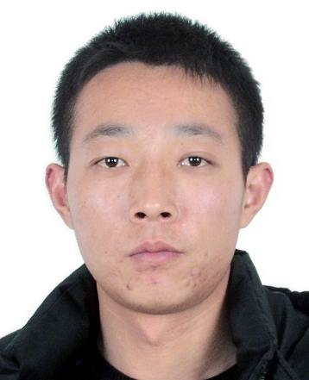 | 姓名：宋伟  身份号码：32128419870906****  住址：泰州市姜堰区梁徐镇前舍村10组4号  案号：（2018）苏1204执1582号  案由：民间借贷纠纷  标的：76300元  举报电话：0523-88846702
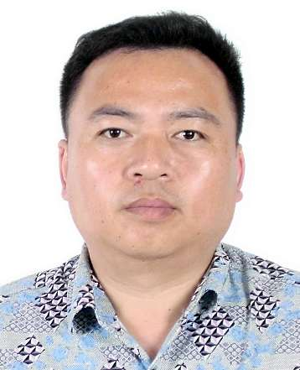 | 姓名：梅启东  身份号码：32102819741022****  住址：泰州市姜堰区张甸镇葛庄村振兴巷35号  案号：（2018）苏1204执708号  案由：追索劳动报酬纠纷  标的：46488元  举报电话：0523-88846702 | 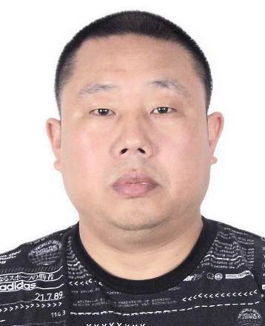 | 姓名：朱为军  身份号码：32128419720118****  住址：泰州市姜堰区张甸镇大丁村12组30号  案号：（2018）苏1204执736号  案由：公路货物运输合同纠纷  标的：161750元  举报电话：88846702

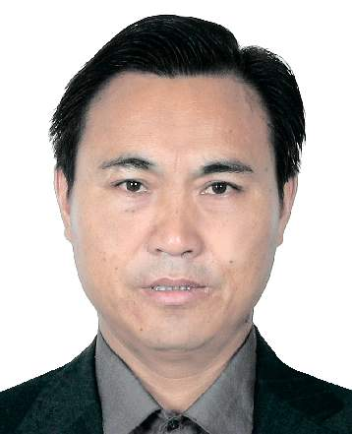 | 姓名：李月华  身份号码：32102819601210****  住址：泰州市姜堰区溱潼镇水乡新村27号  案号：（2016）苏1204执2744号  案由：建设工程施工合同纠纷  标的：2418525.89元  举报电话：0523-88846715 | 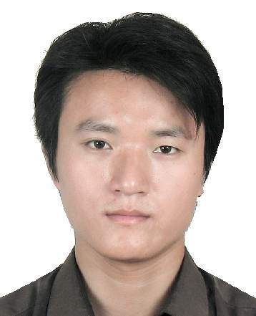 | 姓名：刘国军  身份号码：32128419820702****  住址：泰州市姜堰区罗塘街道西大街65号  案号：(2014)泰姜执字第02305号  案由：民间借贷纠纷  标的：102300元  举报电话：0523-88846715

